**АМОРТИЗАЦИЯ ОСНОВНЫХ ФОНДОВ**

**Амортизация (от лат. amortisatio – погашение)** – стоимостное выражение износа, т.е. постепенное перенесение стоимости основных фондов в процессе их эксплуатации на производственный продукт.

Амортизация осуществляется для накопления необходимых денежных средств с целью последующего восстановления и воспроизводства основных фондов.

**Кругооборот основных фондов**

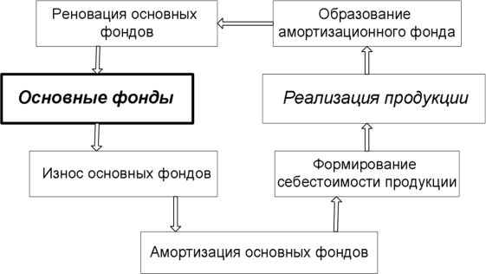

**Норма амортизации (Na)** показывает, какой процент своей первоначальной (восстановительной) или среднегодовой по группе (ОПФ) стоимости ежегодно переносят основные фонды на создаваемую ими продукцию.

Нормы амортизации установлены в последовательности № 1072 “о Единых нормах амортизации отчислений на полное восстановление основных фондов народного хозяйства СССР”.

Предприятия могут рассчитать нормы амортизации для каждой группы ОПФ самостоятельно исходя из срока полезного использования (Тпи).

**Срок полезного использования ОПФ** - период времени, в течение которого данный вид основных фондов способен приносить доход, т.е. с начала эксплуатации средств труда до его полного физического износа.

С 1 января 2002 г. организации имеют право самостоятельно определять срок полезного использования основных средств. Указанный срок следует указать в распорядительном документе — приказе руководителя организации или ином документе.

**Способы начисления амортизации**

**Задача**

Первоначальная стоимость группы объектов на 01 января составляла 160 тыс. рублей. Для данной группы объектов определен срок полезного использования 10 лет.

Рассчитайте остаточную стоимость на конец периода и коэффициент износа фактической эксплуатации, если амортизация начисляется:

а) линейным способом;

б) способом уменьшаемого остатка (коэффициент ускорения 2).

в) способом суммы чисел лет срока полезного использования.

1. **Линейный способ**

Начисление амортизации осуществляется равными частями в течение всего срока полезного использования.

|  |  |  |  |
| --- | --- | --- | --- |
| Год | Сперв (нач.) | А = Сперв(нач.)/Тпи | Сперв(кон.) |
| 1 | 160 | 16 | 144 |
| 2 | 144 | 16 | 128 |
| 3 | 128 | 16 | 112 |
| 4 | 112 | 16 | 96 |
| 5 | 96 | 16 | 80 |
| 6 | 80 | 16 | 64 |
| 7 | 64 | 16 | 48 |
| 8 | 48 | 16 | 32 |
| 9 | 32 | 16 | 16 |
| 10 | 16 | 16 | 0 |

**Вывод:**

Линейный способ целесообразно применять для тех видов основных средств, где время, а не устаревание (моральный износ) является основным факторам, ограничивающим срок службы. Нулевая остаточная стоимость данного компьютера означает только то, что предприятие полностью компенсировало затраты на его приобретение.

1. **Способ уменьшаемого остатка**

Амортизация начисляется от остаточной стоимости основных фондов и нормы амортизации, исчисленной исходя из срока их полезного использования.

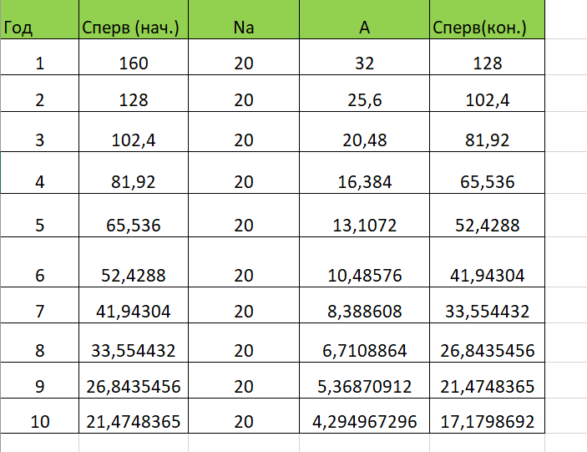

**Вывод:**

При данном способе первоначальная стоимость никогда не будет списана. Несмотря на этот недостаток, способ позволяет списать максимальную амортизационную стоимость в первые годы работы актива. Таким образом, предприятие имеет возможность наиболее эффективно возмещать затраты по приобретению объекта основных средств.

1. **Способ списания стоимости по сумме чисел срока лет полезного использования (кумулятивный).**

Ежегодная сумма амортизации определяется исходя из первоначальной стоимости и годового соотношения, в числителе - число лет остающихся до конца срока службы объекта, в знаменателе - сумма чисел лет срока службы объекта.

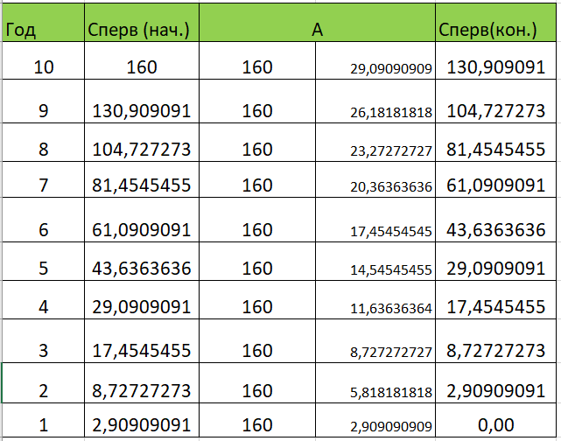

**Вывод:**

Способ позволяет списать максимальную амортизационную стоимость в первые годы работы актива. При этом стоимость объекта списывается полностью.

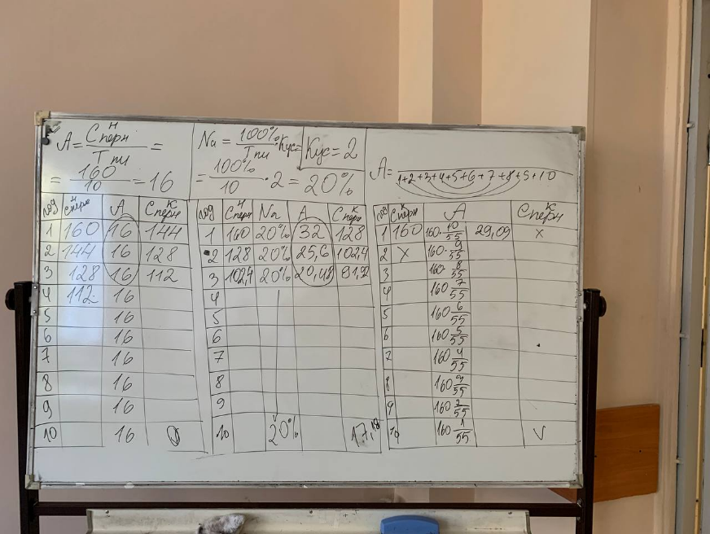чтобы было (не удалять!!!)

**Задача (самостоятельно)**

Первоначальная стоимость группы объектов на 01 января составляла 8200 тыс. руб. Для данной группы объектов определен срок полезного использования 6 лет. Рассчитайте остаточную стоимость на конец периода и коэффициент износа фактической эксплуатации, если амортизация начисляется:

а) линейным способом;

б) способом уменьшаемого остатка (коэффициент ускорения 2).

в) способом суммы чисел лет срока полезного использования.

